第七章 汇编语言程序设计
7.1 概述
汇编语言是一种面向机器的语言。它是与计算机硬件密切关联的，因而熟悉计算机硬件是汇编语言程序员必须具备的条件。
1．汇编语言程序设计的基本步骤
（1）描述问题
（2）确定算法。
（3）绘制流程图。
（4）分配存储空间和工作单元。
（5）编写程序。
（6）上机调试。
2．编程环境
从80286开始，微处理器有实模式和保护模式两种基本工作模式；为了解决80286中不能在保护模式下运行8086/8088应用程序的问题，从80386开始在保护模式中引入了虚拟8086工作方式。

7.2 分支程序设计
分支程序就是根据不同的情况或条件执行不同功能的程序，它具有判断和转移功能，在程序中利用条件转移指令对运算结果的状态标志进行判断实现转移。
7.2.1 分支程序的结构形式
分支程序结构有2种基本形式，即二路分支结构和多路分支结构，如图7.1所示。两种结构的共同特点是：在某一特定条件下，只执行多个分支中的一个分支。
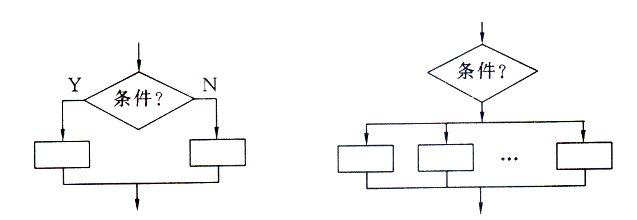
(A)二路分支结构 (B)多路分支结构
图7.1 分支程序的结构形式
7.2.2 二路分支程序设计方法
例7.2.1
有一函数，任意给定自变量X值（－128≤X≤127）,当X≥0时函数值Y=1、当X＜0时Y=-1；设给定的X值存入变量XX1单元，函数Y值存入变量YY1单元。求函数Y值的程序如下所示：
DATA SEGMENT
XX1 DB X
YY1 DB ?
DATA ENDS
CODE SEGMENT
ASSUME CS:CODE,DS:DATA
START: MOV AX,DATA
MOV DS,AX
MOV AL,XX1
CMP AL,0
JNS AA2
MOV AL,-1
JMP AA1
AA2: MOV AL,1
AA1: MOV YY1,AL
MOV AH,4CH
INT 21H
CODE ENDS
END START

7.2.3 多路分支程序设计方法
常用的多路分支程序设计有三种方法，即逻辑分解法、地址表法和转移表法，下面举例说明。

例7.2.2
某工厂有5种产品的加工程序1到5分别存放在WORK1,WORK2…WORK5为首地址的内存区域中，分别键入1，键入2…键入5转入选择其对应的加工程序。下面用不同方法编制其程序。

（1）逻辑分解法
CODE SEGMENT
ASSUME CS:CODE
START: MOV AH,1
INT 21H
CMP AL,31H
JZ WORK1
CMP AL,32H
JZ WORK2
CMP AL,33H
JZ WORK3
CMP AL,34H
JZ WORK4
CMP AL,35H
JZ WORK5
JMP WORK0
WORK1: ┇

WORK2: ┇

WORK3: ┇

WORK4: ┇

WORK5: ┇

WORK0: MOV AH,4CH
INT 21H
CODE ENDS
END START

（2）地址表法
表地址＝表首址＋（键号－1）×2
DATA SEGMENT
TABLE DW WORK1,WORK2,WORK3,WORK4,WORK5；地址表
DATA ENDS
CODE SEGMENT
ASSUME CS:CODE,DS:DATA
START: MOV AX,DATA
MOV DS,AX
LEA BX,TABLE
MOV AH,1
INT 21H
AND AL,0FH
DEC AL ；键号减一
ADD AL,AL ；键号乘2
SUB AH,AH
ADD BX,AX ；形成表地址
JMP WORD PTR[BX] ；转移
WORK1: ┇

WORK2: ┇

WORK3: ┇

WORK4: ┇

WORK5: ┇
┇
MOV AH,4CH
INT 21H
CODE ENDS
END START

7.3 循环程序设计
7.3.1 循环程序的结构形式
循环程序由五部分组成：
1）初始化部分：它是循环的准备部分，为程序操作、地址指针、循环计数、结束条件等设置初始值。
2）循环工作部分：这是循环程序的核心部分，它以初始化部分设置的初值为基础，动态地执行功能相同的操作。
3）循环修改部分：与工作部分协调配合，修改循环工作部分的变量、指针等，为下次重复操作作准备。
4）循环控制部分：修改控制量用以判断和控制循环的走向，即根据控制量的状态标志条件，决定是继续循环还是退出循环。
5）循环结束部分：退出循环后，对循环结果进行处理部分。

常用的基本结构形式有两种，如图7.2和图7.3所示。
图7.2先执行后判断结构形式的特点是先执行循环工作部分，然后再判断循环是否结束。所以这种循环结构称为不允许零次循环结构，即不论循环是否满足，至少要执行一次循环体工作部分。
图7.3 先判断后执行结构形式的特点是先判循环是否结束，若未结束就执行循环工作部分，否则退出循环。因为这种循环结构有可能循环工作部分一次也不执行，所以这种循环结构称为允许零次循环结构。
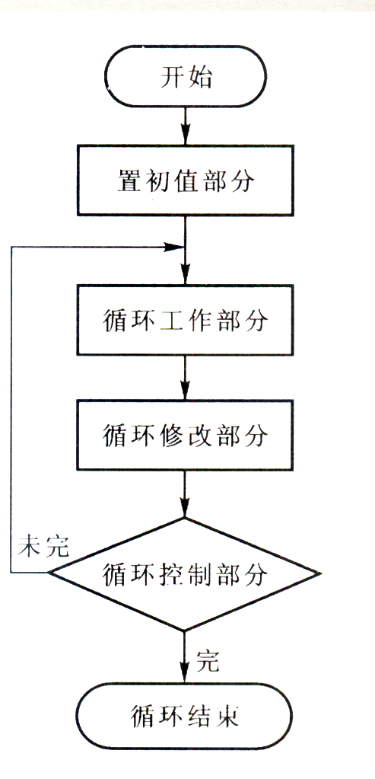
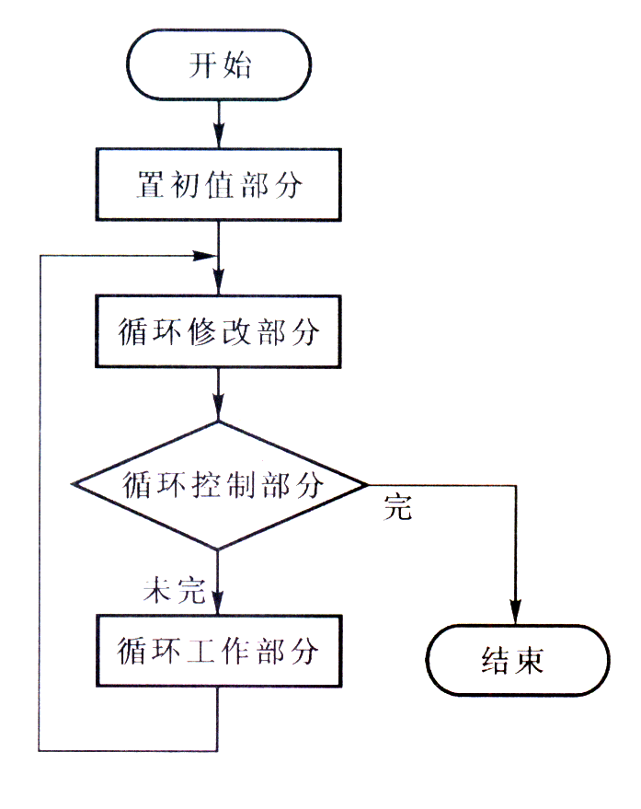

图7.2 先执行后判断结构 图7.3 先判断后执行结构

7.3.2 循环程序的设计方法

例7.3.1
某个数据段中，偏移地址1000H单元开始连续存放255个8位无符号整数x₁、x₂、…x₂₅₄、x₂₅₅。试写程序求这些数据的和，并其存入SUM1单元中。

8位无符号数在0～255之间，255个数的和一定是一个不超过16位二进制的数。所以存放和的单元取字单元；求和运算采取16位累加求和方式，即先0送DH，AX为累加和，每次将内存的数取入DL中后进行AX与DX相加。

1. 计数控制循环
因该例是对255数相加求和，则取255为计数控制循环条件。
（1）先执行后判断结构形式的计数控制循环
DATA SEGMENT
ORG 1000H
NUMBER1 DB x₁,x₂,…x₂₅₄,x₂₅₅
SUM1 DW ?
DATA ENDS
CODE SEGMENT
ASSUME CS:CODE,DS:DATA
START: MOV AX,DATA
MOV DS,AX
LEA BX,NUMBER1
MOV AX,0
MOV DH,0
MOV CL,255 ；计数初值
AA1: MOV DL,[BX] ；取数
ADD AX,DX ；求和
INC BX ；修改地址指针
SUB CL,1 ；计数
JNZ AA1 ；判转
MOV SUM1,AX ；存和
MOV AH,4CH
INT 21H
CODE ENDS
END START

2. 条件控制循环
在例7.3.1中，如果末尾的数与其它数均不相同，则可取x₂₅₅为结束循环的控制条件。
（1）先执行后判断结构形式的条件控制循环
DATA SEGMENT
ORG 1000H
NUMBER1 DB x₁,x₂,…x₂₅₄,x₂₅₅
SUM1 DW ?
DATA ENDS
CODE SEGMENT
ASSUME CS:CODE,DS:DATA
START: MOV AX,DATA
MOV DS,AX
LEA BX,NUMBER1
MOV AX,0
MOV DH,0
AA1: MOV DL,[BX] ；取数
ADD AX,DX ；求和
INC BX ；修改地址指针
CMP DL,x₂₅₅
JNZ AA1 ；判转
MOV SUM1,AX ；存和
MOV AH,4CH
INT 21H
CODE ENDS
END START
设计循环程序时，一般有以下几个步骤：
1）根据问题，确定是选取先执行后判断结构形式，还是先判断后执行结构形式。
2）必须选择恰当的循环条件来控制循环的运行和结束。其中，计数器控制法适用于循环次数已知的情况，条件控制法适用于循环次数未知的情况。
3）根据重复执行的任务，确定适合于循环的工作部分。
4）根据循环程序控制方法的不同，来设置循环参数的初值。
5）考虑循环参数的修改部分，分析并确定参数的每次修改方法。

7.3.3 单重循环

例7.3.3
编制在CRT上显示“中”字形的源程序。
DATA SEGMENT
NUMBER1 DB 0AH,0DH ；0AH、0DH分别是换行、回车的ASCII码
DB ‘ A ’,0AH,0DH ；单引号内空白处共有6个空格
DB ‘AAAAAAA’,0AH,0DH
DB ‘A A A’,0AH,0DH
DB ‘A A A’,0AH,0DH
DB ‘AAAAAAA’,0AH,0DH
DB ‘ A ’,0AH,0DH
DB ‘ A ’,0AH,0DH
DATA ENDS
CODE SEGMENT
ASSUME CS:CODE,DS:DATA
START: MOV AX,DATA
MOV DS,AX
LEA BX, NUMBER1
MOV CX,65 ；计数初值为7×9＋2
AA1: MOV DL,[BX]
INC BX
MOV AH,2
INT 21H
LOOP AA1
MOV AH,4CH
INT 21H
CODE ENDS
END START
7.3.4 多重循环
所谓多重循环程序即循环体中又包含循环结构。

例7.3.7
编制键入一个3～9间的数字，输出一个用“*”组成的三角形的源程序。例如键入5，输出的三角形如下所示。
*
* *
* * *
* * * *
* * * * *
下面我们采用正计数法来编制此源程序。
CODE SEGMENT
ASSUME CS:CODE
START: MOV AH,1
INT 21H
CMP AL,33H
JC START
CMP AL,3AH
JNC START
AND AL,0FH
MOV BL,AL ；外循环计数控制值送BL
MOV BH,0 ；为内循环计数控制作准备
AA1: MOV DL,0AH
MOV AH,2
INT 21H
MOV DL,0DH
MOV AH,2
INT 21H
INC BH ；设置内循环计数控制值
CMP BL,BH ；判断循环是否结束
JNC AA2
MOV AH,4CH
INT 21H
AA2: XOR CL,CL ；设置内循环计数控制初值0
AA3: MOV DL,’* ’
MOV AH,2
INT 21H
INC CL ；内循环计数加一
CMP CL,BH ；判断内循环是否结束
JNZ AA3
JMP AA1 ；返回外循环
CODE ENDS
END START
7.4 子程序设计
采用子程序结构具有简化程序设计过程；节省程序设计时间；缩短程序的长度；节省存储空间；增加程序的可读性；便于对程序的修改和调试；方便程序的模块化和结构化的程序设计等优点。

为了使所编制的子程序做到通用性，在设计子程序时，同时要建立子程序的文档说明。
子程序的说明文件一般应包括以下几项内容：
1）子程序名：一般取具有象征意义的标识符，供调用子程序时使用。
2）子程序的功能：说明子程序完成的具体任务。
3）子程序占用的寄存器和工作单元：说明子程序执行时需要使用哪些寄存器；子程序执行后，哪些寄存器的内容被改变，哪些寄存器的内容保持不变。
4）子程序的输入参数：说明子程序运行所需的参数以及存放位置。
5）子程序的输出参数：说明子程序运行结束的结果参数及存放的位置。
6）子程序的运行时间：说明子程序运行所需的时钟周期数。
7）子程序的计算精度：说明子程序处理数据的位数。
8）子程序调用示例：说明子程序的调用格式。
9）可递归和可重入性：如果子程序能够调用其本身，则称其为可递归调用的。如果子程序可被中断，在中断处理中又被中断服务程序调用，并且能为中断服务程序和中断的子程序两者都提供正确的结果，那么称该子程序是可重入的。为使子程序具有可递归和可重入性，应当利用堆栈和寄存器作为中间结果的暂存器，而不能用固定的存储单元做暂存器。

7.4.1 子程序的定义
子程序由子程序定义（即子程序入口）、保护现场、取入口参数、子程序体、存输出参数、恢复现场和返回7部分组成，其结构形式如图7.4所示。

子程序定义
保护现场
取入口参数
子程序体
存出口参数
恢复现场
返回
主程序
子程序

┇
准备入口参数
调用子程序
取出口参数
┇

图7.4 子程序的结构形式
子程序入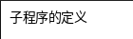口

子程序是通过过程定义伪指令PROC～ENDP来定义的。
过程定义伪指令用在过程(子程序)的前后，使整个过程形成清晰的、具有特定功能的代码块。其格式为：
过程名 PROC 属性
┇
过程名 ENDP

其中过程名为标识符，它又是子程序入口的符号地址。它的写法和标号的写法相同。属性是指类型属性，它可以是NEAR或FAR，
用户对过程属性的确定原则是：
1）主程序和过程在同一个代码段中，则用NEAR属性。
2）主程序和过程不在同一个代码段中，则用FAR属性。
3）可将主程序定义为FAR属性，将程序的主过程看作为DOS调用的一个子过程，而DOS对主过程的调用和返回都是FAR属性。

1．主程序和子程序在同一代码段内
例7.4.1
主程序MAIN和子程序SUBl，SUB2，在同一代码段中。
CODE SEGMENT
MAIN PROC FAR ；主程序定义为FAR属性
┇
CALL SUBl
┇
SUBl PROC NEAR ；子程序SUBl定义为NEAR属性
┇
CALL SUB2
┇
RET
SUB2 PROC NEAR ；子程序SUB2定义为NEAR属性
┇
RET
SUB2 ENDP
SUBl ENDP
┇
RET
MAIN ENDP
CODE ENDS
END

在过程定义中也可以嵌套，即一个过程定义可以包括多个过程定义。

2．主程序和子程序不在同一个代码段
例7.4.2
主程序MAIN2和子程序SUB3不在同一个代码段。
CODE1 SEGMENT ；定义代码段CODE1
MAIN1 PROC FAR ；主程序定义为FAR属性
┇
SUB3 PROC FAR ；子程序SUB3定义为FAR属性
┇
RET ；实现段间返回
SUB3 ENDP
┇
CALL SUB3
┇
MAIN1 ENDP
CODEl ENDS
CODE2 SEGMENT ；定义另一个代码段CODE2
MAIN2 PROC FAR ；主程序定义为FAR属性
┇
CALL SUB3 ；实现段间调用
┇
MAIN2 ENDP
CODE2 ENDS
END

7.4.2 子程序的调用和返回
子程序的正确执行是由子程序的正确调用和正确返回保证的。在Pentiumw系列微处理器中，CALL和RET就是完成调用和返回功能的指令。为保证其正确性，除PROC的属性要正确选择外，还应该注意子程序运行期间的堆栈状态，由于执行CALL指令时已把返回地址压入堆栈，所以执行 RET指令时应该将返回地址弹出堆栈，如果在子程序运行过程中不能正确使用堆栈而造成执行RET前SP并未指向进入子程序时的返回地址，或堆栈溢出，则必然会导致运行出错，因此子程序设计中应该特别注意对堆栈的使用。
7.4.3 现场的保存与恢复
由于主程序和子程序经常是分别编制的，所以它们所使用的寄存器往往会发生冲突。如果主程序在调用子程序之前的某个寄存器内容在从子程序返回后还有用，而子程序又恰好使用了同一个寄存器，这就破坏了该寄存器的原有内容，因而会造成程序运行错误，为避免这种错误的发生，这就需要对这些寄存器的内容加以保护。这就称为保护现场。子程序执行完毕后再恢复这些被保护的寄存器的内容，称为恢复现场。保护现场和恢复现场的工作原则上既可在主程序中完成，也可在子程序中完成。但通常采用在子程序中完成方式。在子程序中保护现场则一定在子程序中恢复。这样安排程序结构清楚，使用方便，不易出错。如果子程序设计时，未考虑保护主程序的现场，则可在主程序调用子程序前再保护现场，从子程序返回后再恢复现场。
在子程序中进行现场保护和现场恢复通常采用下述方法：
1. 利用栈指令进行现场的保存与恢复
用进栈指令PUSH 将寄存器的内容保存在堆栈中，恢复时再用出栈指令POP从堆栈中取出。这种方法较为方便，尤其在设计嵌套子程序和递归子程序时，由于进栈和出栈指令会自动修改堆栈指针，保护和恢复现场层次清晰，只要注意堆栈操作的先进后出的特点，就不会引起出错，故这是经常采用的一种方法。
例7.4.3
SUB4 PROC NEAR
PUSH AX
PUSH BX
PUSH CX
PUSH DX
┇
POP DX
POP CX
POP BX
POP AX
RET
SUB4 ENDP

7.4.4 子程序的参数传送
主程序在调用子程序前，必须把需要子程序加工处理的数据传送给子程序，这些加工处理的数据就称为输入参数。当子程序执行完返回主程序时，应该把最终结果传送给主程序，这些加工处理所得的结果称为输出参数。这种主程序和子程序之间的数据传送称为参数传送。通常进行主程序和子程序间参数传送的方法有三种。
1. 通过寄存器传送参数
这种方法是在主程序里预先将输入参数置于规定的寄存器中，进入子程序后，可直接从规定的寄存器中取出数据进行加工处理。子程序执行后又将结果存到指定的寄存器中，返主后就可从指定的寄存器中取出输出参数。这种方法最简单方便，实际上也是用得最多的一种方法。但由于CPU中的寄存器数量有限，故该方法仅适合于传送参数个数较少的情况。
例7.4.7
用寄存器传送参数方式，编制键入5位10进制数加法程序。
要求：
1）SUB8子程序把由键盘输入的5位以内的10进制数转换成2进制数，并存入CX，键入非数字字符时返回主程序。
2）SUB9子程序把CX中的2进制数转换成10进制数，并显示在CRT上。
3）主程序MAIN对数据求和，假设两数之和小于等于65535。
4）主程序MAIN和子程序SUB8、SUB9，在同一代码段中。
CODE SEGMENT
ASSUME CS:CODE
MAIN PROC FAR ；主程序定义为FAR属性
CALL SUB8 ；取被加数
MOV BX,CX ；保存被加数
CALL SUB8 ；取加数
ADD CX,BX ；求和
CALL SUB9 ；显示和
MOV AH,4CH
INT 21H
SUB8 PROC NEAR ；键入十化二子程序SUB8定义为NEAR属性
PUSH AX
PUSH BX
PUSH DX
XOR CX,CX ；零送CX为每次键入值乘10作准备
AA2: MOV AH,1
INT 21H ；等待键入
CMP AL,30H
JC AA1 ；判小于0键返主
CMP AL,3AH
JNC AA1 ；判大于9键返主
ADD CX,CX ；（CX）×2→（CX）
MOV BX,CX ；（CX）×2→（BX）
ADD CX,CX ；（CX）×2→（CX）
ADD CX,CX ；（CX）×2→（CX）
ADD CX,BX ；CX原内容（上次键入值）乘10目的
AND AX,0FH ；取本次键入值
ADD CX,AX ；以前键入值逐乘10的值加本次值
JMP AA2 ；转取下次键
AA1: POP DX
POP BX
POP AX
RET ；返主
SUB8 ENDP
SUB9 PROC NEAR ；二化十并显示子程序SUB9定义为NEAR属性
PUSH AX
PUSH BX
PUSH DX
CMP CX,10000
JNC AA12 ；判是否有万位，避免最高位显0。
CMP CX,1000
JNC AA4 ；判是否有千位，避免最高位显0。
CMP CX,100
JNC AA6 ；判是否有百位，避免最高位显0。
CMP CX,10
JNC AA8 ；判是否有十位，避免最高位显0。
JMP AA10
AA12: MOV DL,-1
AA3: SUB CX,10000
INC DL ；万位累计
JNC AA3
ADD CX,10000 ；多减一次，则补加
OR DL,30H
MOV AH,2 ；显万位
INT 21H
AA4: MOV DL,-1
AA5: SUB CX,1000
INC DL ；千位累计
JNC AA5
ADD CX,1000 ；多减一次，则补加
OR DL,30H
MOV AH,2 ；显千位
INT 21H
AA6: MOV DL,-1
AA7: SUB CX,100
INC DL ；百位累计
JNC AA7
ADD CX,100 ；多减一次，则补加
OR DL,30H
MOV AH,2 ；显百位
INT 21H
AA8: MOV DL,-1
AA9: SUB CX,10
INC DL ；十位累计
JNC AA9
ADD CX,10 ；多减一次，则补加
OR DL,30H
MOV AH,2 ；显十位
INT 21H
AA10: MOV DL,CL
OR DL,30H
MOV AH,2 ；显个位
INT 21H
POP DX
POP BX
POP AX
RET ；返主
SUB9 ENDP
MAIN ENDP
CODE ENDS
END MAIN
2. 通过存储单元传送参数
采用存储器的某个区域传递参数，可以预先定义从内存的某个指定地址开始，按一定的顺序存放输入参数和输出参数。主程序可以先将输入参数利用数据传送指令送到指定内存单元保存，进入子程序后由子程序按约定取出这些参数。子程序加工完毕，又将这些结果送回存储区域保存，由主程序再取出处理。这种方法适合参数较多的情况。
例7.4.8
用存储单元传送参数方式，编制求无符号多字节2进制数的和，并以16进制数形式显示在CRT上的源程序。
要求：
1）NUMBER1、NUMBER2分别是两个8字节数最低位的地址，最高位地址分别为NUMBER1＋7、NUMBER2＋7。NUMBER3是和的最低位的地址，和的最高位地址为NUMBER3＋7。
2）SUB10、SUB11子程序和主程序在同一程序模块中；求和子程序SUB10按直接访问模块中的变量方式与主程序传送参数；二化十六显示子程序SUB11通过传送参数表地址（本例中参数表地址为NUMBER3，参数是求得的和）方式与主程序传送参数。
3）为简化程序，取16位16进制和，显示时不考虑最高位为0的情况。
DATA SEGMENT
NUMBER1 DB 99,22,33,44,99,66,77,88；设被加数
NUMBER2 DB 99,88,77,66,77,44,44,22；设加数
NUMBER3 DB 8 DUP(0) ；和参数表
DATA ENDS
CODE SEGMENT
ASSUME CS:CODE,DS:DATA
MAIN PROC FAR ；主程序定义为FAR属性
MOV AX,DATA
MOV DS,AX
CALL SUB10 ；调SUB10多字节加子程序
LEA BX, NUMBER3+7 ；形成和末地址
CALL SUB11 ；调SUB11二化十六子程序
MOV AH,4CH ；返回DOS
INT 21H
SUB10 PROC NEAR ；多字节加子程序
PUSH AX
PUSH CX
PUSH BX
PUSH SI
PUSH DI
LEA SI, NUMBER1 ；取被加数偏移地址
LEA DI, NUMBER2 ；取加数偏移地址
LEA BX, NUMBER3 ；取和数偏移地址
MOV CX,8 ；计数初值
AND AL,AL ；0→CF
AA1: MOV AL,[SI]
ADC AL,[DI] ；求单字节和
MOV [BX],AL ；存单字节和
INC SI ；修改下次被加数偏移地址
INC DI ；修改下次加数偏移地址
INC BX ；修改下次和数偏移地址
LOOP AA1 ；判循环是否结束
POP DI
POP SI
POP BX
POP CX
POP AX
RET ；返主
SUB10 ENDP
SUB11 PROC NEAR ；二化十六子程序
PUSH DX
PUSH CX
PUSH AX
MOV DH,8 ；计数初值
AA4: MOV DL,[BX] ；从高位开始，逐字节取出2进制数
MOV CL,4
SHR DL,CL ；高4位移到低4位后，高位补0
OR DL,30H ；形成0～9的ASCII码
CMP DL,3AH ；判是否为0～9
JC AA2 ；是，转移
ADD DL,7 ；形成A～F的ASCII码
AA2: MOV AH,2 ；显示
INT 21H
MOV DL,[BX] ；从高位开始，逐位取出2进制数
AND DL,0FH ；截取字节低4位
OR DL,30H ；形成0～9的ASCII码
CMP DL,3AH
JC AA3
ADD DL,7
AA3: MOV AH,2
INT 21H
DEC BX ；修改下次偏移地址
DEC DH ；计循环次数
JNZ AA4
MOV DL,’H’
MOV AH,2
INT 21H
POP AX
POP CX
POP DX
RET ；返主
SUB11 ENDP
MAIN ENDP
CODE ENDS
END MAIN
3．通过堆栈传送参数或参数表地址
通过堆栈传送参数或参数表地址方法是在主程序里将输入参数或参数表地址压入堆栈内，在子程序里从堆栈中取出参数或参数表地址。子程序执行后又将结果或结果地址压入堆栈内。返回主程序后再由主程序从堆栈中取出结果或结果地址。如果传送参数较多，或在子程序内部多次访问参数时，该方法是行之有效的手段。但其缺点是执行CALL指令时也要压栈保存返回地址，因此使用堆栈中的参数应注意避免破坏返回地址。
例7.4.9
用堆栈传送参数和参数表地址方式，编制键入8位的非压缩BCD码加法并显示的源程序。
要求：
1）NUMBER1、NUMBER2分别是两个8位的非压缩BCD码数的最低位地址, 最高位地址分别为NUMBER1＋7、NUMBER2＋7。NUMBER3是和的最低位地址, 和的最高位地址为NUMBER3＋8。
2）SUB12、SUB13子程序和主程序在同一程序模块中；主程序完成8位的非压缩BCD码加法运算。
3）为简化程序，显示时不考虑最高位为0的情况。
4） SUB12子程序采用堆栈传送参数方式与主程序传送参数，把键入8位以内的非压缩BCD码及其个数压入堆栈，键入非数字键返主。
5） SUB13子程序采用堆栈传送参数表地址方式与主程序传送参数，在CRT上显示8位非压缩BCD码加法运算结果。
DATA SEGMENT
NUMBER1 DB 8 DUP(0) ；被加数参数表
NUMBER2 DB 8 DUP(0) ；加数参数表
NUMBER3 DB 9 DUP(0) ；和参数表
DATA ENDS
CODE SEGMENT
ASSUME CS:CODE,DS:DATA
MAIN PROC FAR ；主程序定义为FAR属性
MOV AX,DATA
MOV DS,AX
CALL SUB12 ；调SUB12非压缩BCD码接收子程序
POP CX ；取被加数位数
LEA BX, NUMBER1 ；取被加数参数表地址
AA3: POP AX ；取被加数个位、十位、百位…
MOV [BX],AL ；被加数存入参数表
INC BX ；形成下位地址
LOOP AA3 ；计数控制
CALL SUB12 ；调SUB12非压缩BCD码接收子程序
POP CX ；取加数位数
LEA BX, NUMBER2 ；取加数参数表地址
AA4: POP AX ；取加数个位、十位、百位…
MOV [BX],AL ；加数存入参数表
INC BX ；形成下位地址
LOOP AA4 ；计数控制
LEA SI, NUMBER1 ；取被加数参数表地址
LEA DI, NUMBER2 ；取加数参数表地址
LEA BX, NUMBER3 ；取和参数表地址
MOV CX,8 ；加位数计数器初值
OR CX,CX ；0→CF
AA5: MOV AL,[SI] ；取被加数
ADC AL,[DI] ；非压缩BCD码加
AAA ；调整
MOV [BX],AL ；存和
INC SI ；形成下位地址
INC DI ；形成下位地址
INC BX ；形成下位地址
LOOP AA5 ；计数控制
ADC CL,CL ；最高位送CL
MOV [BX],CL ；存最高位
LEA AX, NUMBER3+8 ；取和参数表最高位地址
PUSH AX ；向子程序提供和参数表最高位地址
CALL SUB13 ；非压缩BCD码显示子程序
MOV CX,16 ；
LEA BX, NUMBER1 ；取被加数参数表地址
XOR AL,AL
QQQ2: MOV [BX],AL ；清被加数和加数参数表，使之具有重复性
INC BX ；
LOOP QQQ2 ；
MOV AH,4CH ；返回DOS
INT 21H
SUB12 PROC NEAR ；非压缩BCD码接收子程序
POP BX ；保存返回地址
SUB CX,CX ；键入位数计数器清0
AA1: MOV AH,1
INT 21H ；等待键入
CMP AL,30H
JC AA2 ；判小于0键返主
CMP AL,3AH
JNC AA2 ；判大于9键返主
INC CX ；键入位数计数器加1
PUSH AX ；非压缩BCD码压栈
JMP AA1
AA2: PUSH CX ；键入位数压栈
PUSH BX ；返回地址压栈
RET ；返主
SUB12 ENDP
SUB13 PROC NEAR ；非压缩BCD码显示子程序
POP AX ；保存返回地址
POP BX ；取和参数表最高位地址
PUSH AX ；返回地址压栈
MOV CX,9 ；显示和计数初值
AA6: MOV DL,[BX] ；取和最高位、次高位…个位
ADD DL,30H ；形成ASCII码
MOV AH,2
INT 21H ；显示
DEC BX ；形成下位地址
LOOP AA6 ；计数控制
RET ；返主
SUB13 ENDP
MAIN ENDP
CODE ENDS
END MAIN

